Hiiumaa Vallavalitsuse …….2024 korralduse nr
Lisa

Salinõmme küla Meremäe sadama asukoha skeem

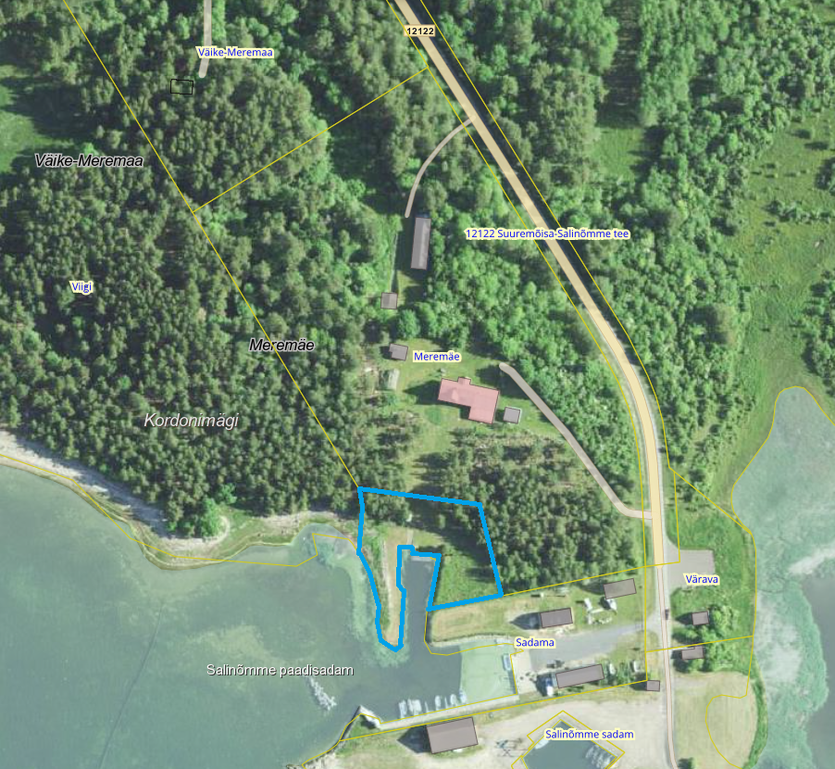
Meremäe sadama asukoht

